Den Haag II Het Haagse fin-de-siècle
- Tegen het eind van de 19de eeuw werd tussen het Haagse centrum en Scheveningen een woonwijk ontwikkeld voor beter gesitueerden, die in de jaren dertig van onze eeuw haar voltooiing kreeg.
- In de bebouwing van de oudste gedeelten, bij het Sweelinckplein en de Alexander Gogelweg, treedt een duidelijke voorliefde voor de neorenaissance aan de dag, geheel in overeenstemming met de algemene smaak van die dagen.
- Rode baksteen, speklagen, witgepleisterde natuursteen, trapgeveltjes en torentjes bepalen het straatgezicht in dit stukje Den Haag.
- Gelukkig worden de meeste huizen nog appartementgewijs bewoond.
- Rond de Alexander Gogelweg en de Andries Bickerweg heeft de wijk een duidelijk parkachtig karakter, met een vijver en vrijstaande villa's.
Veranderende smaak
- Het Statenkwartier, ingeklemd tussen de President Kennedylaan en de Scheveningseweg, geeft een smaakverandering te zien ten gunste van de Jugendstil.
- Deze was in die zin nieuw dat hij niet, zoals de neostijlen, teruggreep op het verleden, maar een geheel eigen vocabulaire aan vormen ontwikkelde.
- Hoewel in ons land nooit de uitbundigheid werd bereikt van de Franse en Belgische evenknie de Art Nouveau, is de Nederlandse Jugendstil (genoemd naar het Duitse cultuurtijdschrift 'Jugend') toch een heel herkenbare bouw- en decoratiestijl, gekenmerkt door asymmetrie, flauwe bogen boven ramen en deuren, geglazuurde baksteen en gestileerde plant- en bloemmotieven als versiering (vaak uitgevoerd in glas-in-lood).
- Volledig in tegenspraak hiermee zijn de bouwwerken van H.P. Berlage en W. Dudok, die u op deze wandeling tegenkomt.
- Het Gemeentemuseum van Berlage, zijn laatste werk (ontworpen in 1928), is in feite niet meer dan een compositie van onversierde rechthoeken.
- Hetzelfde geldt voor de villa's van Dudok aan de Alexander Gogelweg, terwijl diens Flatgebouw Zorgvliet de invloed van de Amerikaanse avantgardist Frank Lloyd Wright verraadt.
- Van decoratie is nog wel sprake, zij het zeer spaarzaam, in Berlages Villa Henny uit 1898, die al vooruit wijst naar zijn ontwerp voor de Amsterdamse Koopmansbeurs.

Een Jugendstilinterieur
- Wie na het wandelen door het Den Haag van het fin-de-siècle decoraties in een huis uit die tijd wil zien, kan terecht in het Haags Gemeentemuseum, dat een belangrijke Jugendstilcollectie beheert.
- Interessant is de Dijsselhofkamer, waar het interieur is te zien dat de architect Gerrit Willem Dijsselhof (1866-1924) maakte voor de woning van de Amsterdamse arts Van Hoorn.
- Dijsselhof is de bekendste representant van de Nederlandse Jugendstilbinnenhuisarchitectuur.
- Hij ontwierp een verrassend sober vertrek met veel hout: betimmering tegen de muren, eenvoudige stoelen en tafels en een wandkast.
- Het Jugendstilkarakter komt vooral tot uiting in het kamerscherm en de wandbespanning, waarop gestileerde zwanen, pauwen en andere vogels zijn gebatikt.

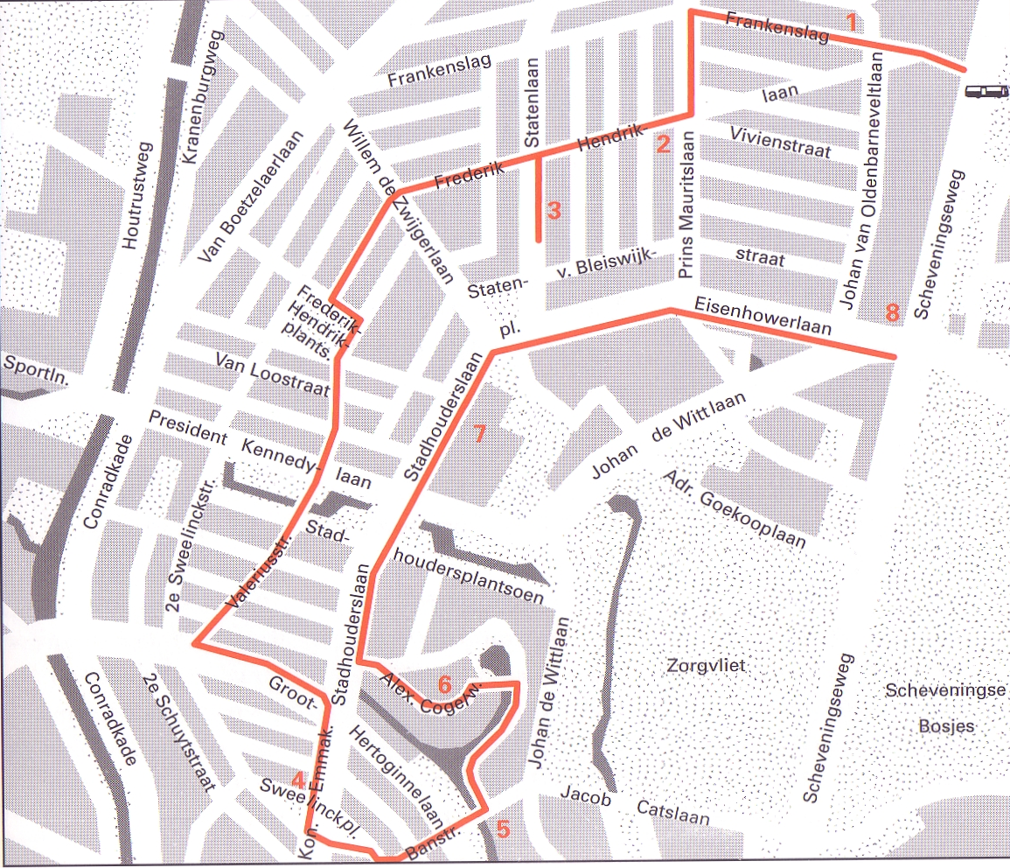
Langs de route Startpunt: Scheveningse weg/ Frankenslag, Lengte: 7 kilometer, Duur: 2 uur

Bereikbaarheid: tram 7 vanaf Centraal Station en tram 8 vanaf Hollands Spoor
- Bij de kruising Frankenslag/Van Oldenbarneveldtlaan begint rechts een reeks Jugendstil-huizen (1).
- De nummers 61 tot en met 71 hebben door het vele hout een chaletachtig karakter.
- Glas-in-loodramen boven de ingang en de tuindeuren zorgen voor extra verfraaiing.
- Een schoolvoorbeeld van de Nederlandse Jugendstil is het huis op de hoek Prins Mauritslaan/Frederik Hendriklaan (2).
- Het is volledig asymmetrisch: van de vijf traveeën (segmenten) waaruit de façade bestaat, zijn er geen twee identiek.
- U ziet flauwe bogen boven de ramen en veel geglazuurde baksteen. Let op de subtiele decoratie in de zwartgrijze sokkel: een paar nauwelijks zichtbare lijnen doen al het werk.
- Bij nummer 20 is in zo'n lijn de brievenbus uitgespaard.
- In de bebouwing aan de Staten/aan (3) treden Jugendstilelementen op naast stijlkenmerken van de neorenaissance.
- Trapgeveltjes, halfronde bogen boven de ramen, rode baksteen en speklagen zijn typerend voor de laatstgenoemde stijl.
- Rode baksteen en witgepleisterde natuursteen, hier en daar een trapgeveltje: een combinatie die in veel straten van rond de eeuwwisseling is aan te treffen.
- Aan de Groot Hertoginnelaan, Koningin Emmakade en het Sweelinckplein (4) ziet u bijna niets anders.
- Hoe modern is daarbij vergeleken Berlages First Church of Christ Scientist (5), opgebouwd uit enkele blokken en een toren.
- Dat architect W. Dudok de pleitbezorger was van zijn Amerikaanse vakbroeder Frank Lloyd Wright, blijkt uit zijn Flatgebouw Zorgvliet (6), met karakteristieke stompe torens en ver overkragende, lage daken.
- Hier tegenover staan op de nummers 20-26 rechthoekige villa's eveneens van zijn hand.
- Een compositie van scherp afgebakende rechthoekige volumes, zo zou je het Gemeentemuseum (7) van Berlage kunnen typeren.
- Het gebouw gaat nergens echt de hoogte in.
- De torentjes aan weerszijden van de ingang hebben te weinig omvang om voor een verticaal accent te zorgen.
- Karakteristiek voor het interieur zijn de gekleurde tegeltjes.
- Heel anders en meer gelijkend op de Amsterdamse Koopmansbeurs, is Berlages Villa Henny (8), gebouwd voor de directeur van De Nederlanden van 1845, waarvoor hij ook het hoofdkantoor aan het Kerkplein ontwierp.
- Van hier kunt u tram 7 naar het Centraal Station en tram 8 naar Hollands Spoor nemen.

